Министерство образования Республики Беларусь

Учреждение образования

БЕЛОРУССКИЙ ГОСУДАРСТВЕННЫЙ УНИВЕРСИТЕТ

ИНФОРМАТИКИ И РАДИОЭЛЕКТРОНИКИ

Факультет компьютерных систем и сетей

Кафедра электронных вычислительных машин

Дисциплина: Хранение и управление данными

ОТЧЕТ

по лабораторной работе № 2

СРЕДА СИСТЕМЫ ХРАНЕНИЯ

Студент: М.А. Ходосевич

Преподаватель: Д.В. Куприянова

МИНСК 2024

**1 ЗАДАНИЕ НА ЛАБОРАТОРНУЮ РАБОТУ**

**1.1 Цель работы**

Исследовать интерфейс управления и основные задачи, которые можно

выполнить в среде интеллектуальной системы хранения.

**1.2 Задачи**

Убедиться в правильности конфигурации системы хранения. Ознакомиться с шагами создания ресурсов хранения.

1. Исследование cистемы хранения

2.1 Работа во вкладке Dashboard

На вкладке Dashboard выбираем и удерживаем шапку окна информации о системе (System Information). Переносим окно в верхний правый угол рабочей области. Результат на рисунке 2.1.

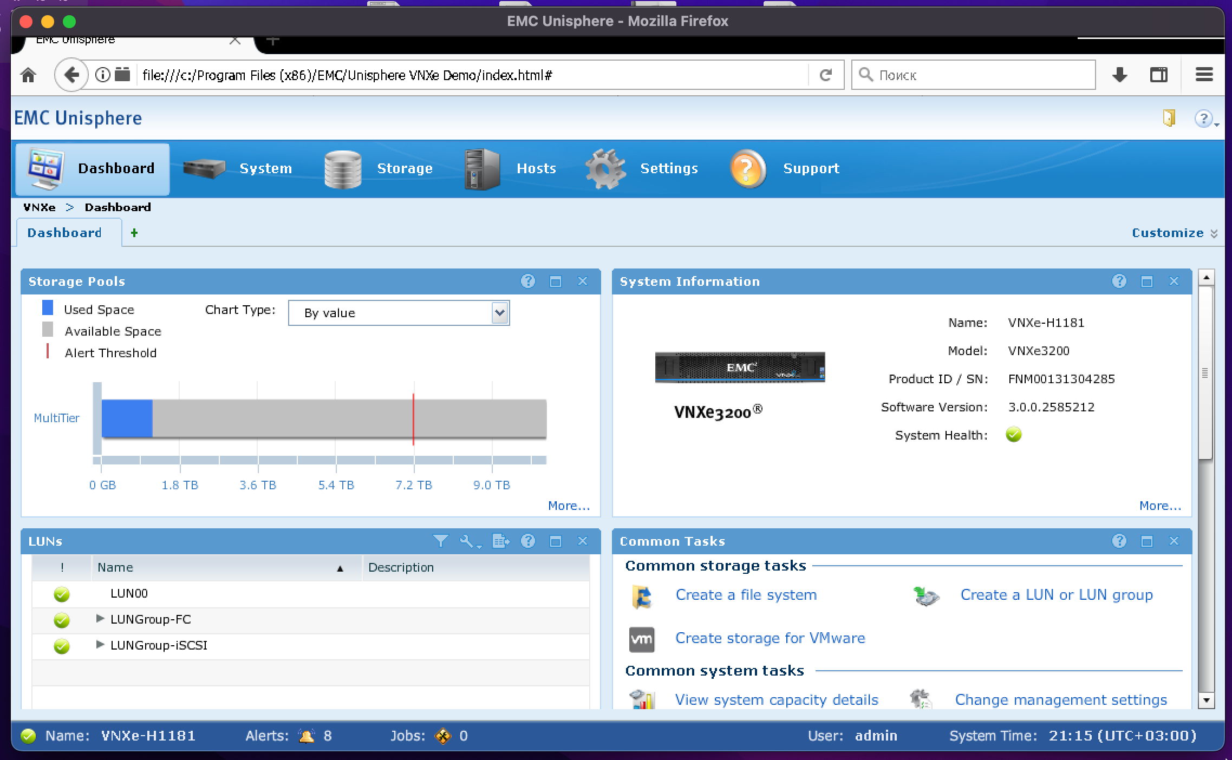

Рисунок 2.1 – Перенесённое направо окно System Information

Раскрываем список Customize, выбираем LUN’s и перетаскиваем его в левую верхнюю часть рабочей области. Результат представлен на рисунке 2.2.

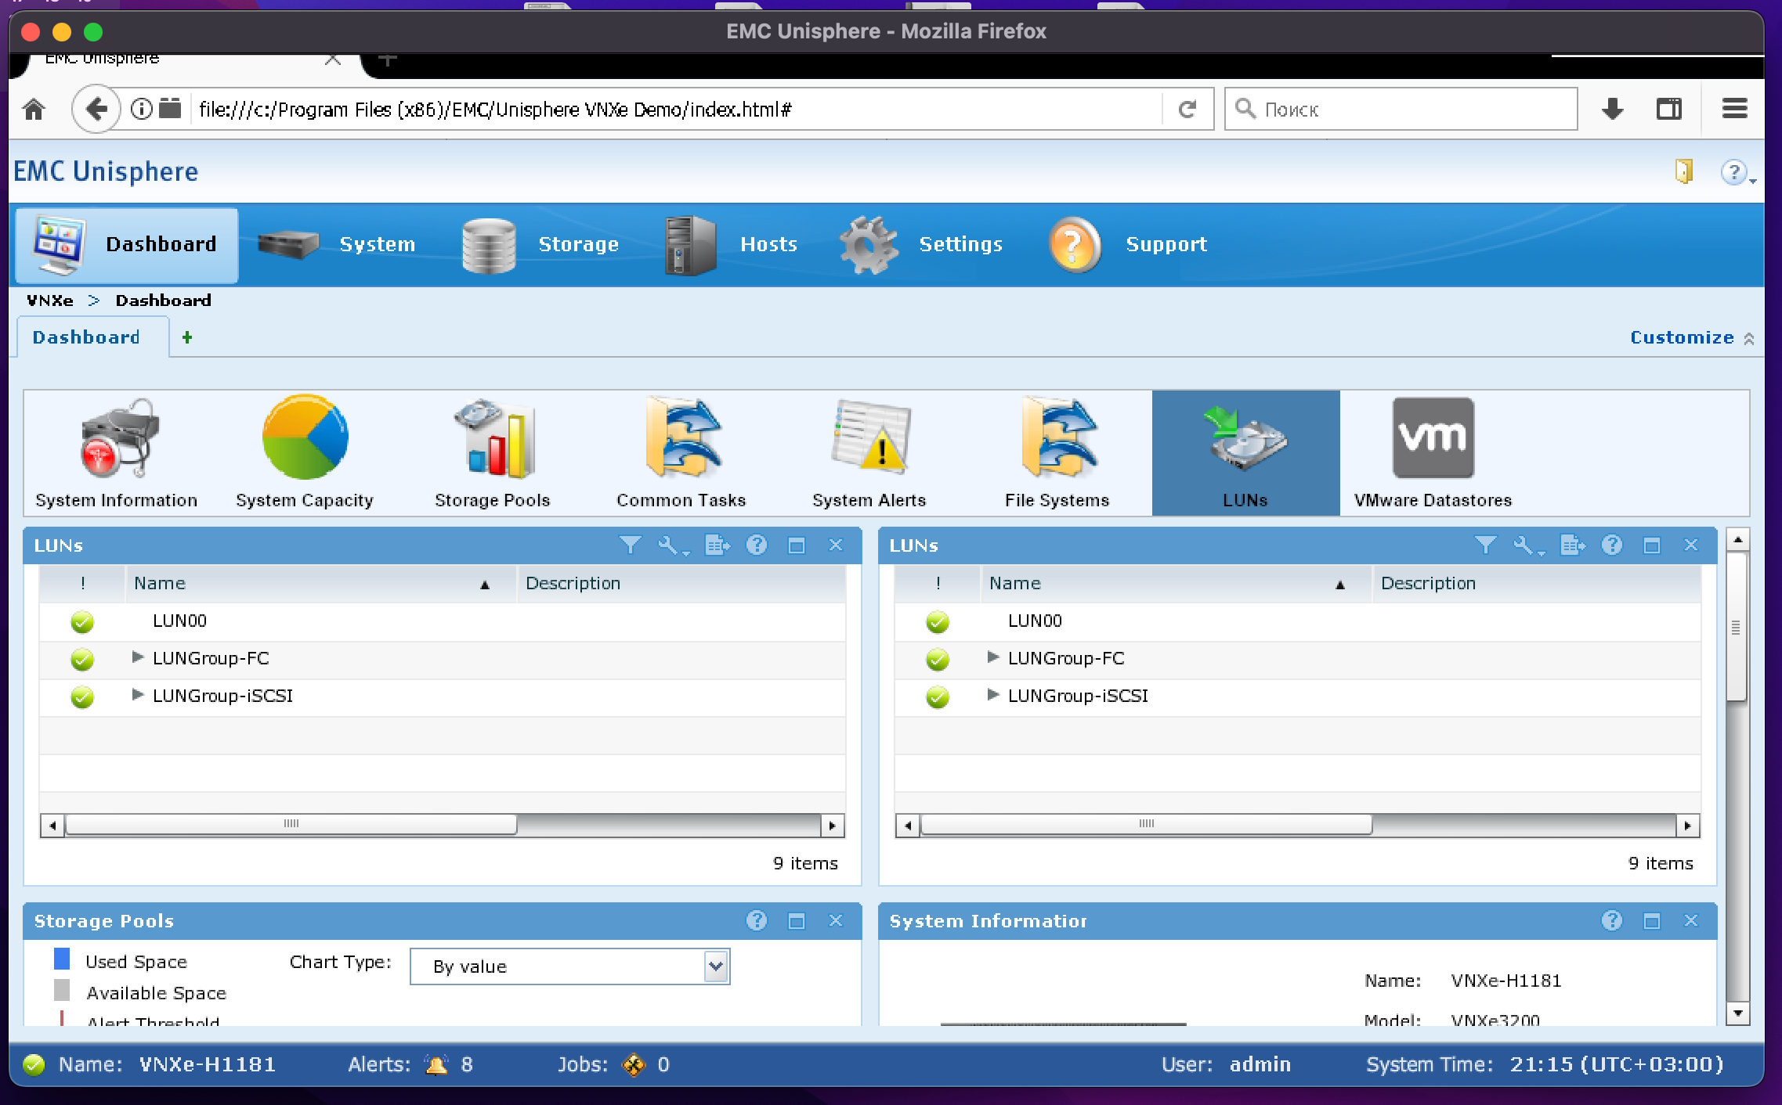

Рисунок 2.2 – Перетаскивание окна LUN’s в рабочую область

2.2 Работа во вкладке System

Переходим в меню Storage Resource Health. Здесь представлены ресурсы хранения, LUN’s, LUN Groups, хранилища данных и файловые системы. Это отображено на рисунке 2.3.

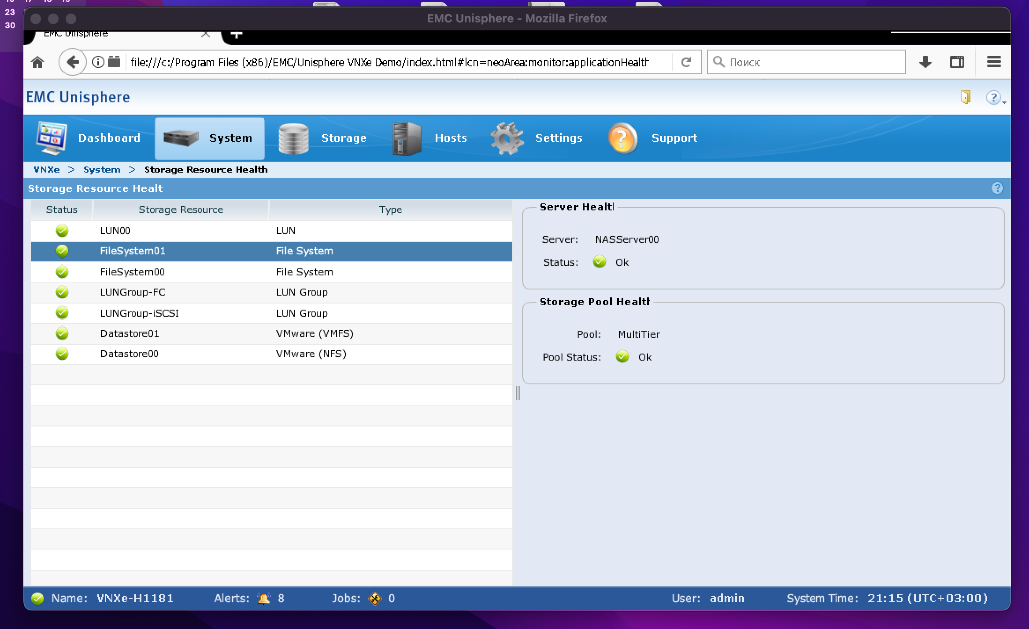

Рисунок 2.3 – Меню Storage Resource Health

В левой части окна отображены существующие ресурсы и их статусы. Если нажать на один из ресурсов, можно посмотреть подробную информацию о состоянии выбранного ресурса (см. рисунок 2.3), например: статус, в каком пуле находится, статус этого пула.

В таблице 2.1 будут перечислены файловые системы и их статус.

Таблица 2.1 – Файловые системы

|  |  |
| --- | --- |
| Файловая система | Статус |
| LUN00 | Ok |
| FileSystem01 | Ok |
| FileSystem00 | Ok |
| LUNGroup-FC | Ok |
| LUNGroup-iSCSI | Ok |
| Datastore01 | Ok |
| Datastore00 | Ok |

2.3 Работа во вкладке Storage

Во вкладке Storage переходим в меню управления пулом устройств хранения. На вкладке List View, выбираем MultiTier из пула устройств хранения данных. Открываем подробное описание выбранного пула (Details).

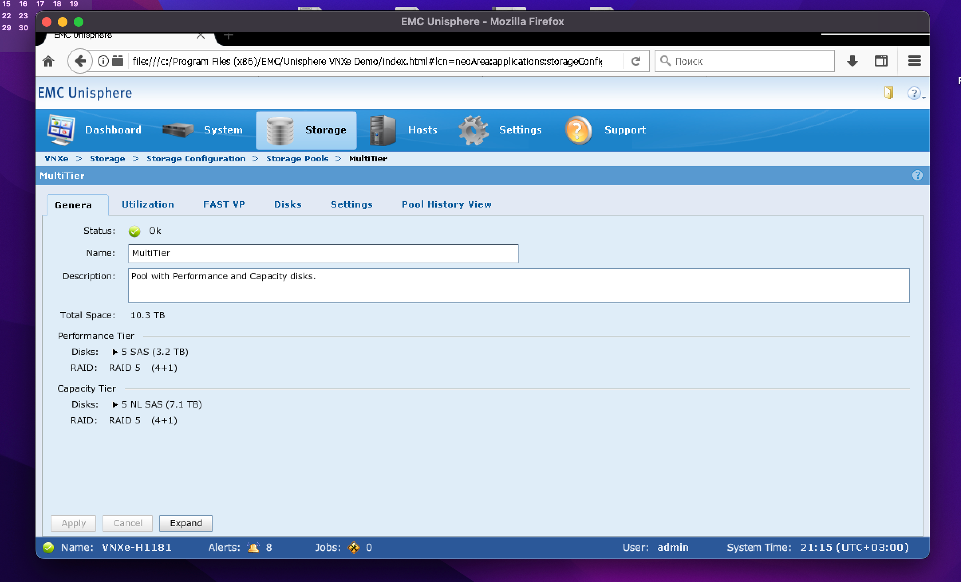

Рисунок 2.4 – Подробное описание пула MultiTier

В детализированной информации существующего пула (см. рисунок 2.4) можно просмотреть статус, имя, описание, вместимость, уровни производительности и хранилища, а также можно поменять название и описание. Если нажать на кнопку Expand внизу окна, откроется окно для расширения пула.

Выбираем вкладку Utilization, устанавливаем уровень Alert Threshold равным 50% (см. рисунок 2.5).

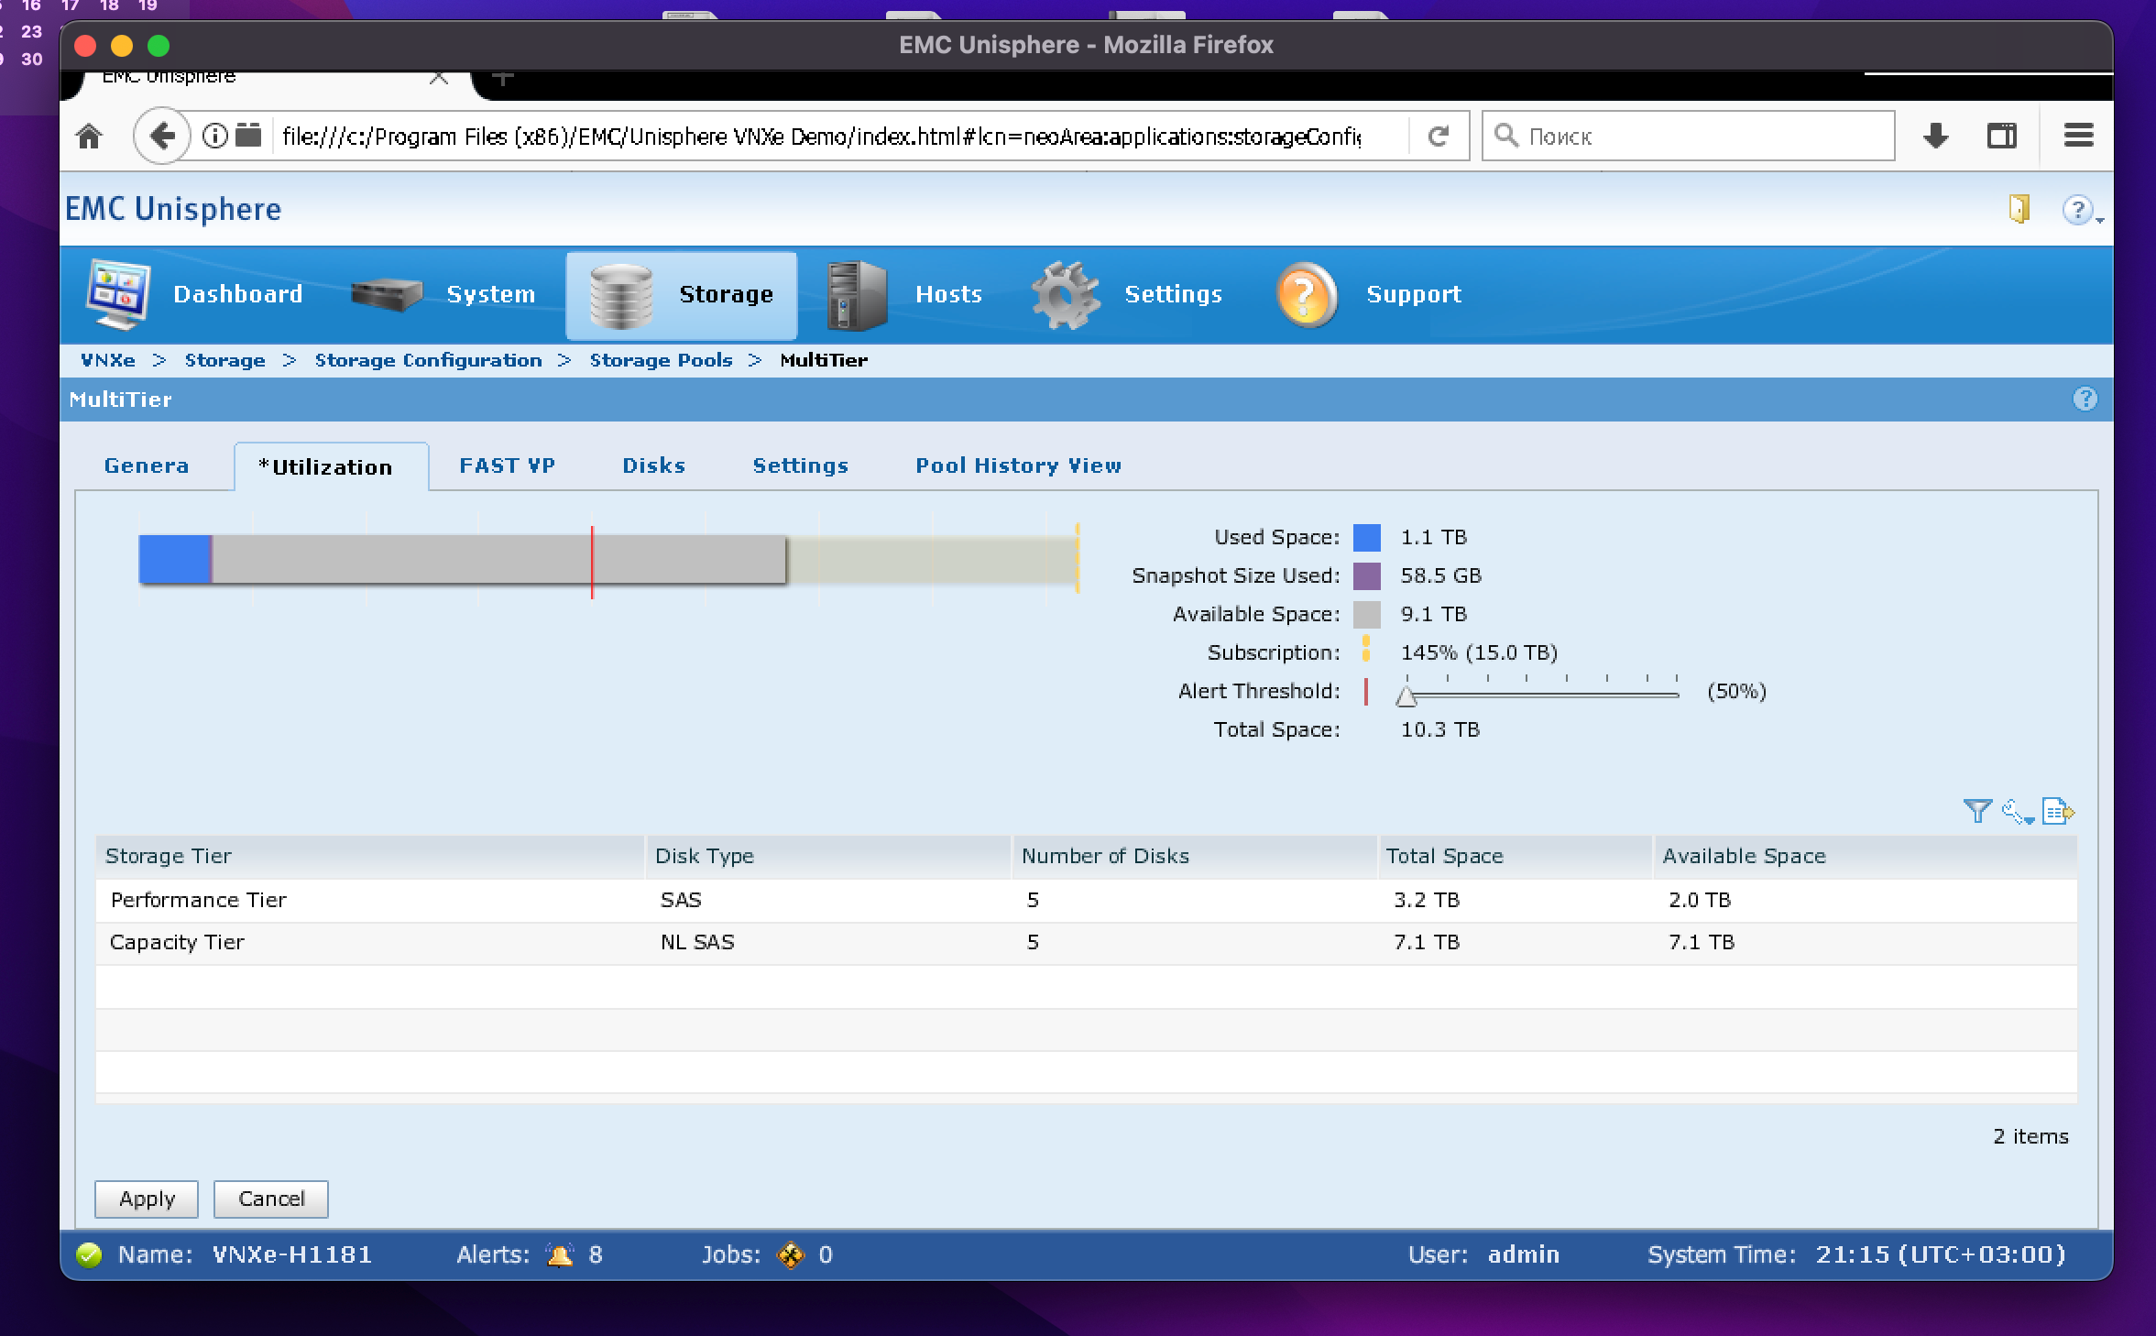

Рисунок 2.5 – Установка Alert Threshold

Изменение Alert Threshold приводит к изменению количества генерируемых оповещений. Чем ниже уровень, тем при меньшем занятом объёме данных будут поступать предупреждения.

2.4 Работа во вкладке Hosts

Выбираем вкладку Hosts и открываем вкладку Initiators. Из двух вкладок ниже, Initiators и Initiator Paths, выбираем вторую. Вкладка Initiator Paths приведена на рисунке 2.6.

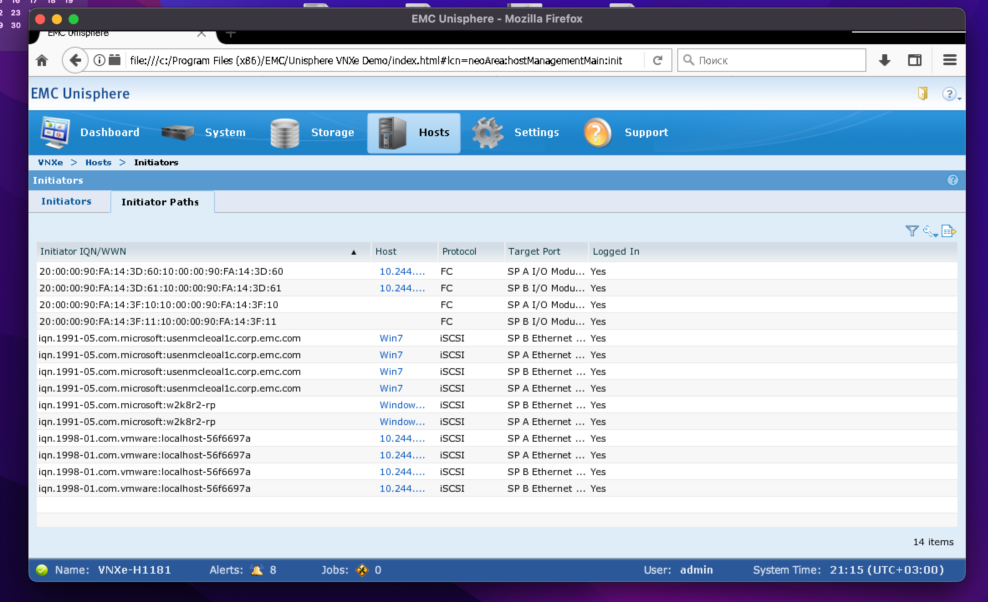

Рисунок 2.6 – Вкладка Initiator Paths

Открыв запись на данной вкладке, можно увидеть подробную информацию о хосте. Можно изменить описание хоста, его имя, выбрать операционную систему и остальные настройки.

Во вкладке Initiators выбираем хост Windows 2k8, как показано на рисунке 2.7.

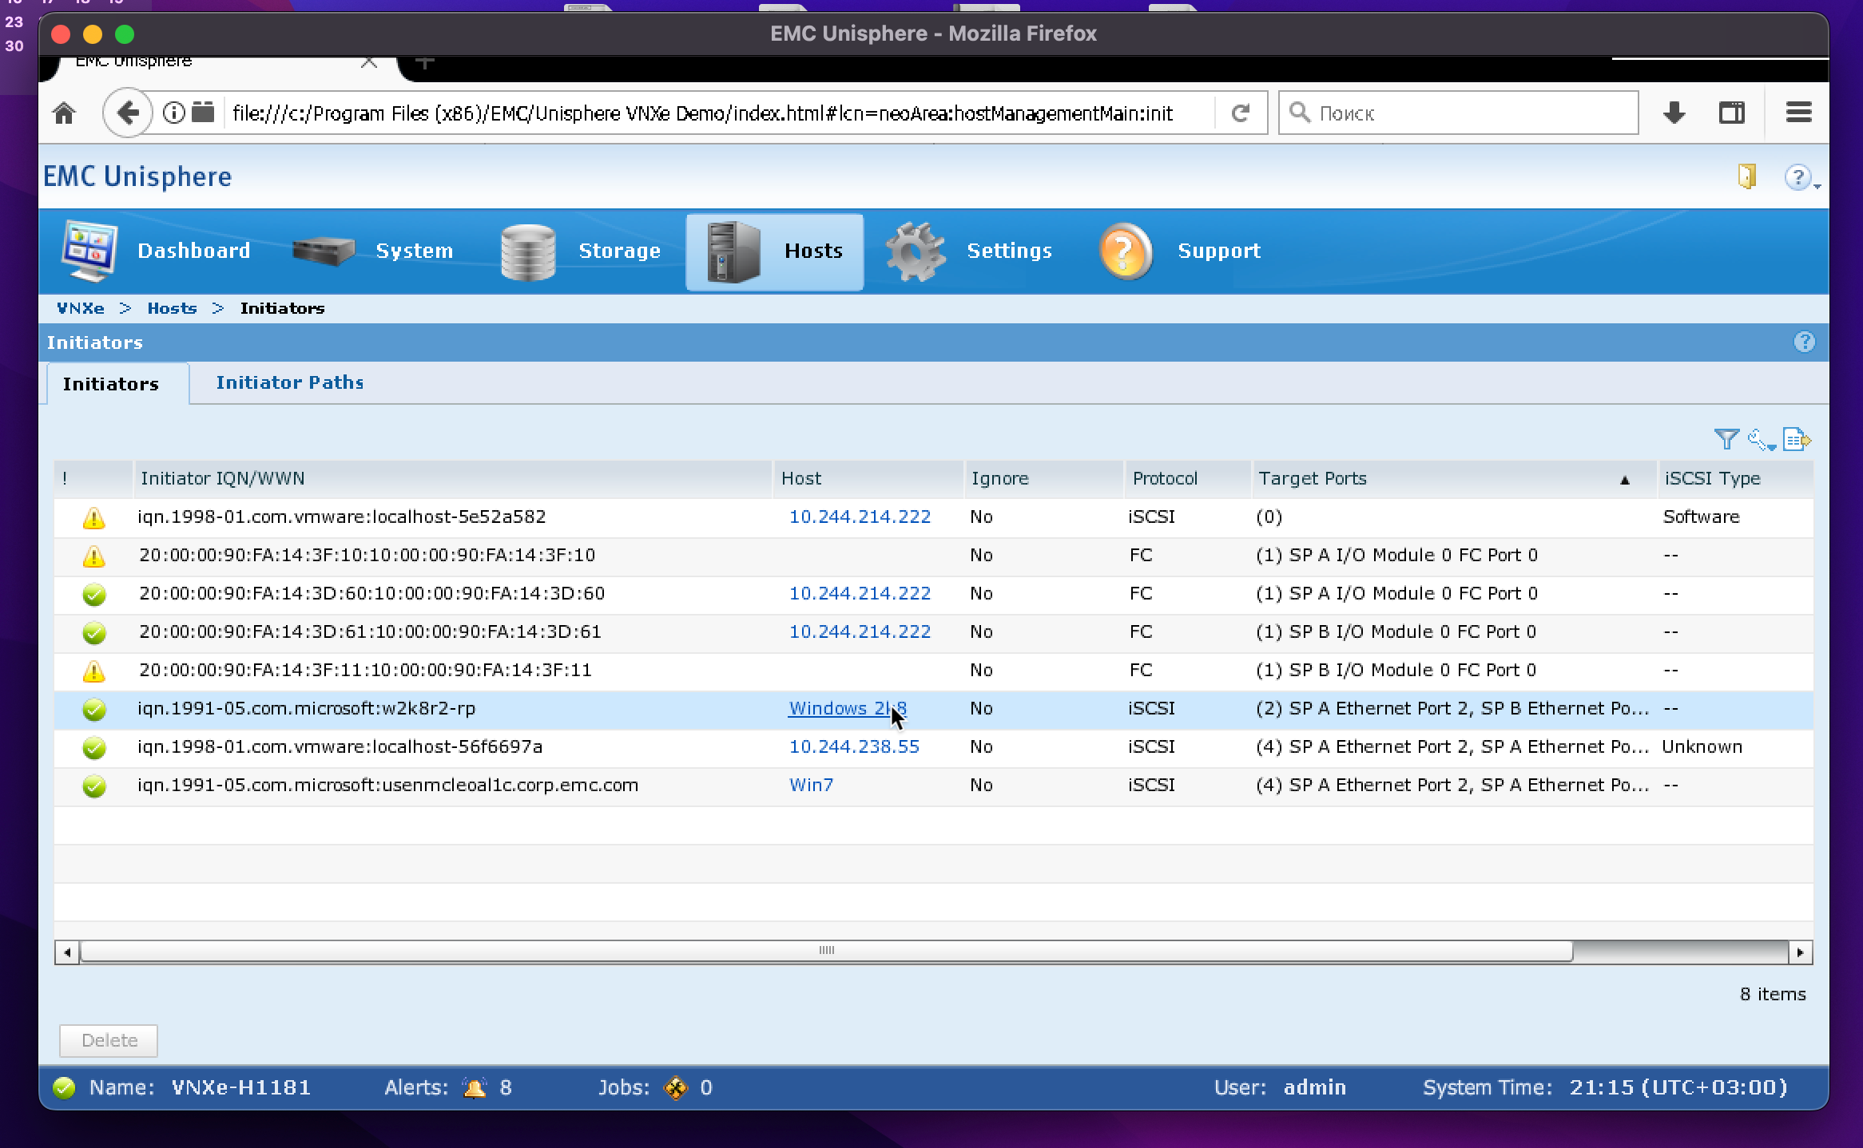

Рисунок 2.7 – Вкладка Initiator

Протокол, который используется этим хостом для получения доступа к системе хранения – iSCSI (см. рисунок 2.8). Хост имеет доступ к массиву хранения данных. У выбранного хоста один инициатор (см. рисунок 2.8), путей у выбранного хоста – два (см. рисунок 2.9).

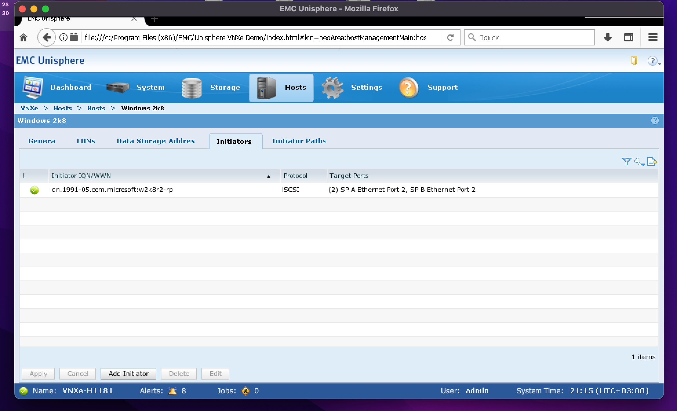

Рисунок 2.8 – Инициаторы хоста Windows 2k8

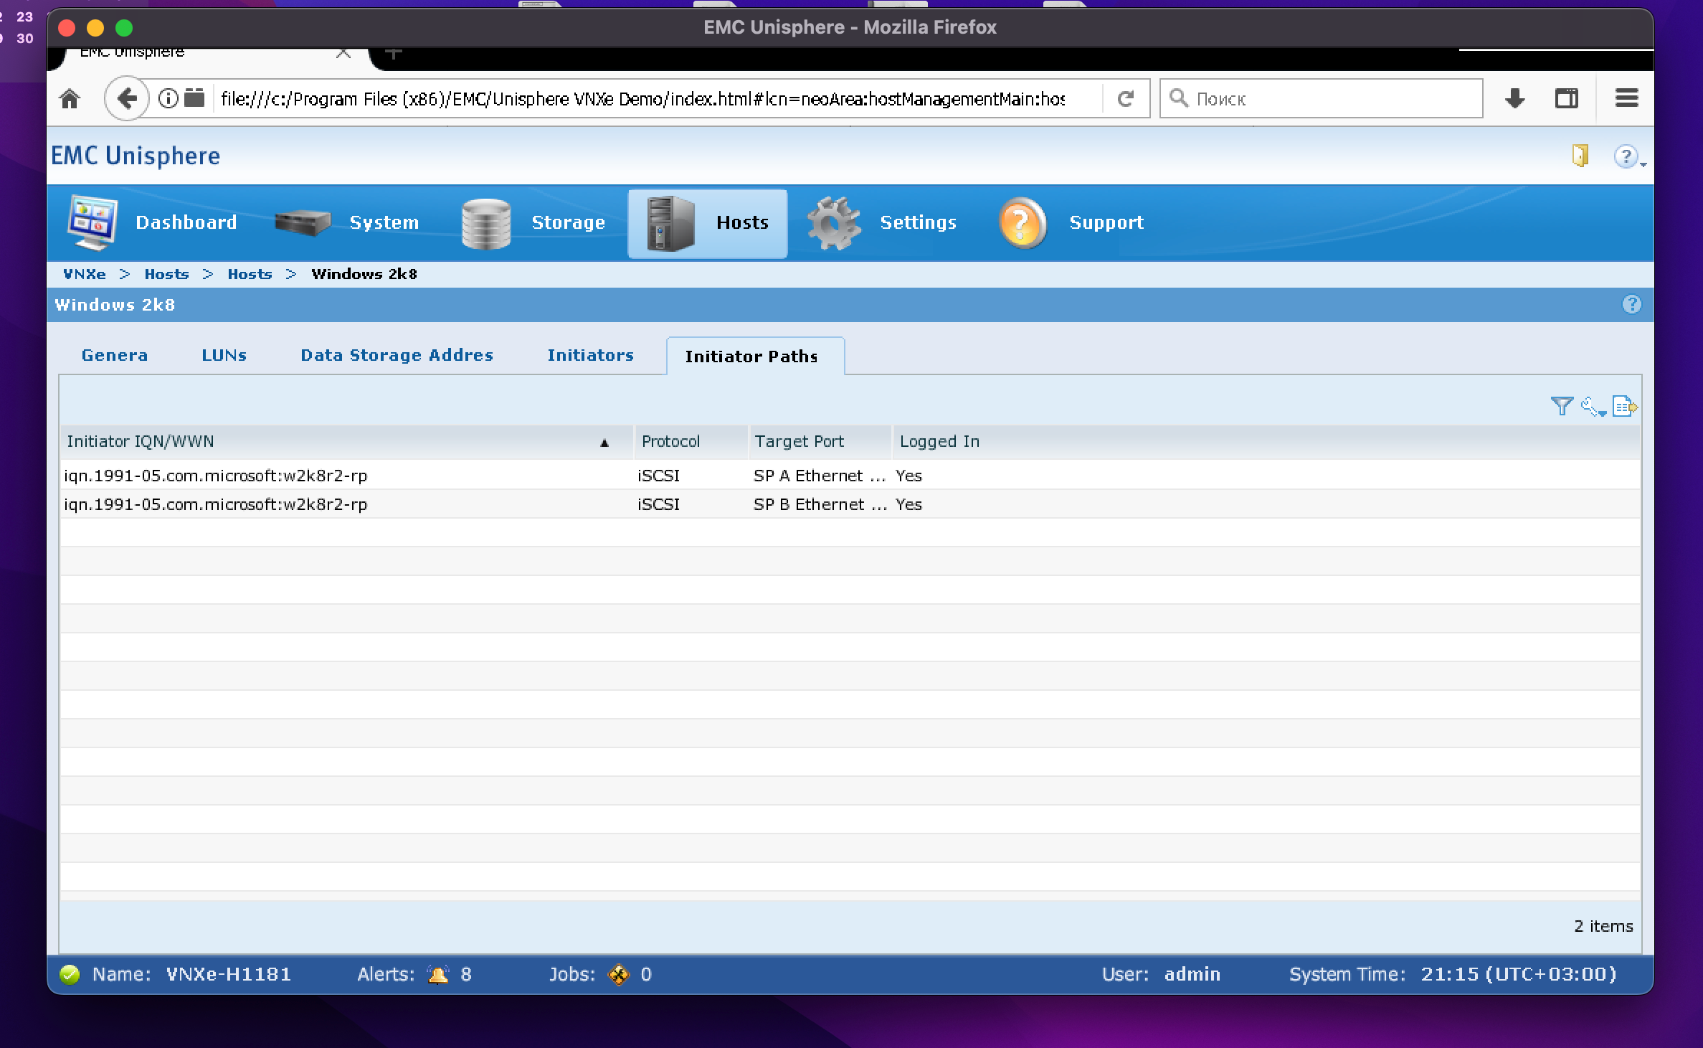

Рисунок 2.9 – Пути хоста Windows 2k8

2.5 Работа во вкладке Settings

Выбираем вкладку Settings. Далее – настройки протокола iSCSI. Здесь представлены текущие настройки для инициаторов и CHAP. Это приведено на рисунке 2.10.

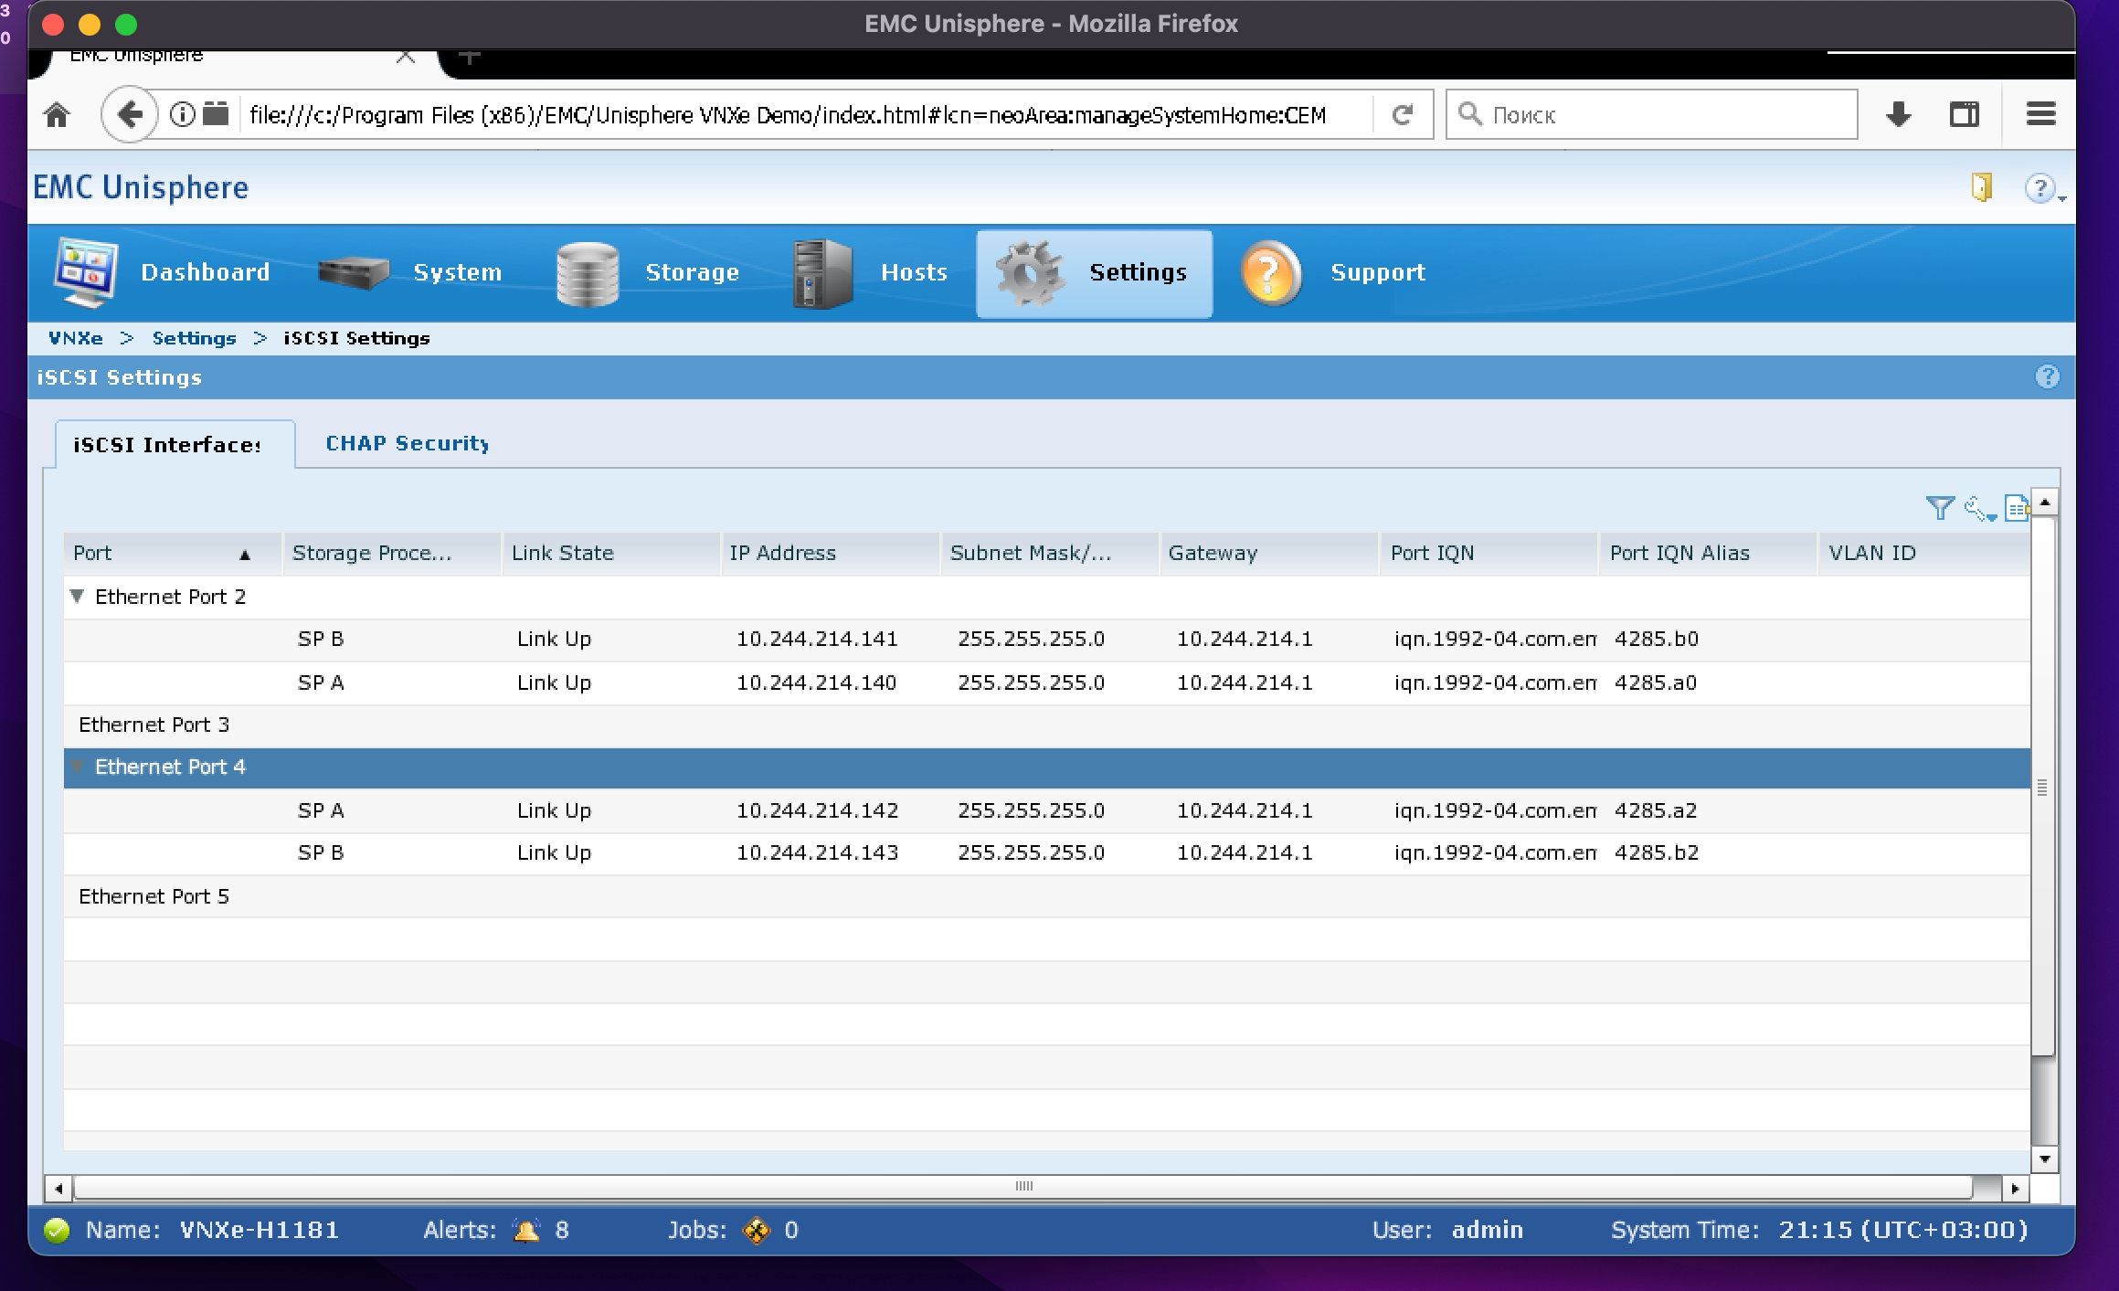

Рисунок 2.10 – Вкладка iSCSI Interfaces

В первой вкладке можно создать новые сетевые интерфейсы, во второй вкладке можно установить галочки в требуемых чек-боксах.

В таблице 2.2 буден приведена конфигурация активных iSCSI интерфейсов.

Таблица 2.2 – Конфигурация активных iSCSI интерфейсов

|  |  |  |  |
| --- | --- | --- | --- |
| Port # | SP | IP Address | Port IQN |
| Ethernet Port 2 | SP B | 10.244.214.141 | iqn.1992-04.com.emc:cx.fnm00131 |
| Ethernet Port 2 | SP A | 10.244.214.140 | iqn.1992-04.com.emc:cx.fnm00131 |
| Ethernet Port 4 | SP A | 10.244.214.142 | iqn.1992-04.com.emc:cx.fnm00131 |
| Ethernet Port 4 | SP B | 10.244.214.143 | iqn.1992-04.com.emc:cx.fnm00131 |

3 создание блочного устройства

Открываем панель инструментов EMC Unisphere System. В окне основных задач выбираем создать LUN или группу LUN. Открывается мастер создания LUN или группы LUN. Разница между LUN и группы LUN состоит в том, что группа LUN поддерживает состояние всех LUN в группе. Выбираем создать группу LUN, как показано на рисунке 3.1.

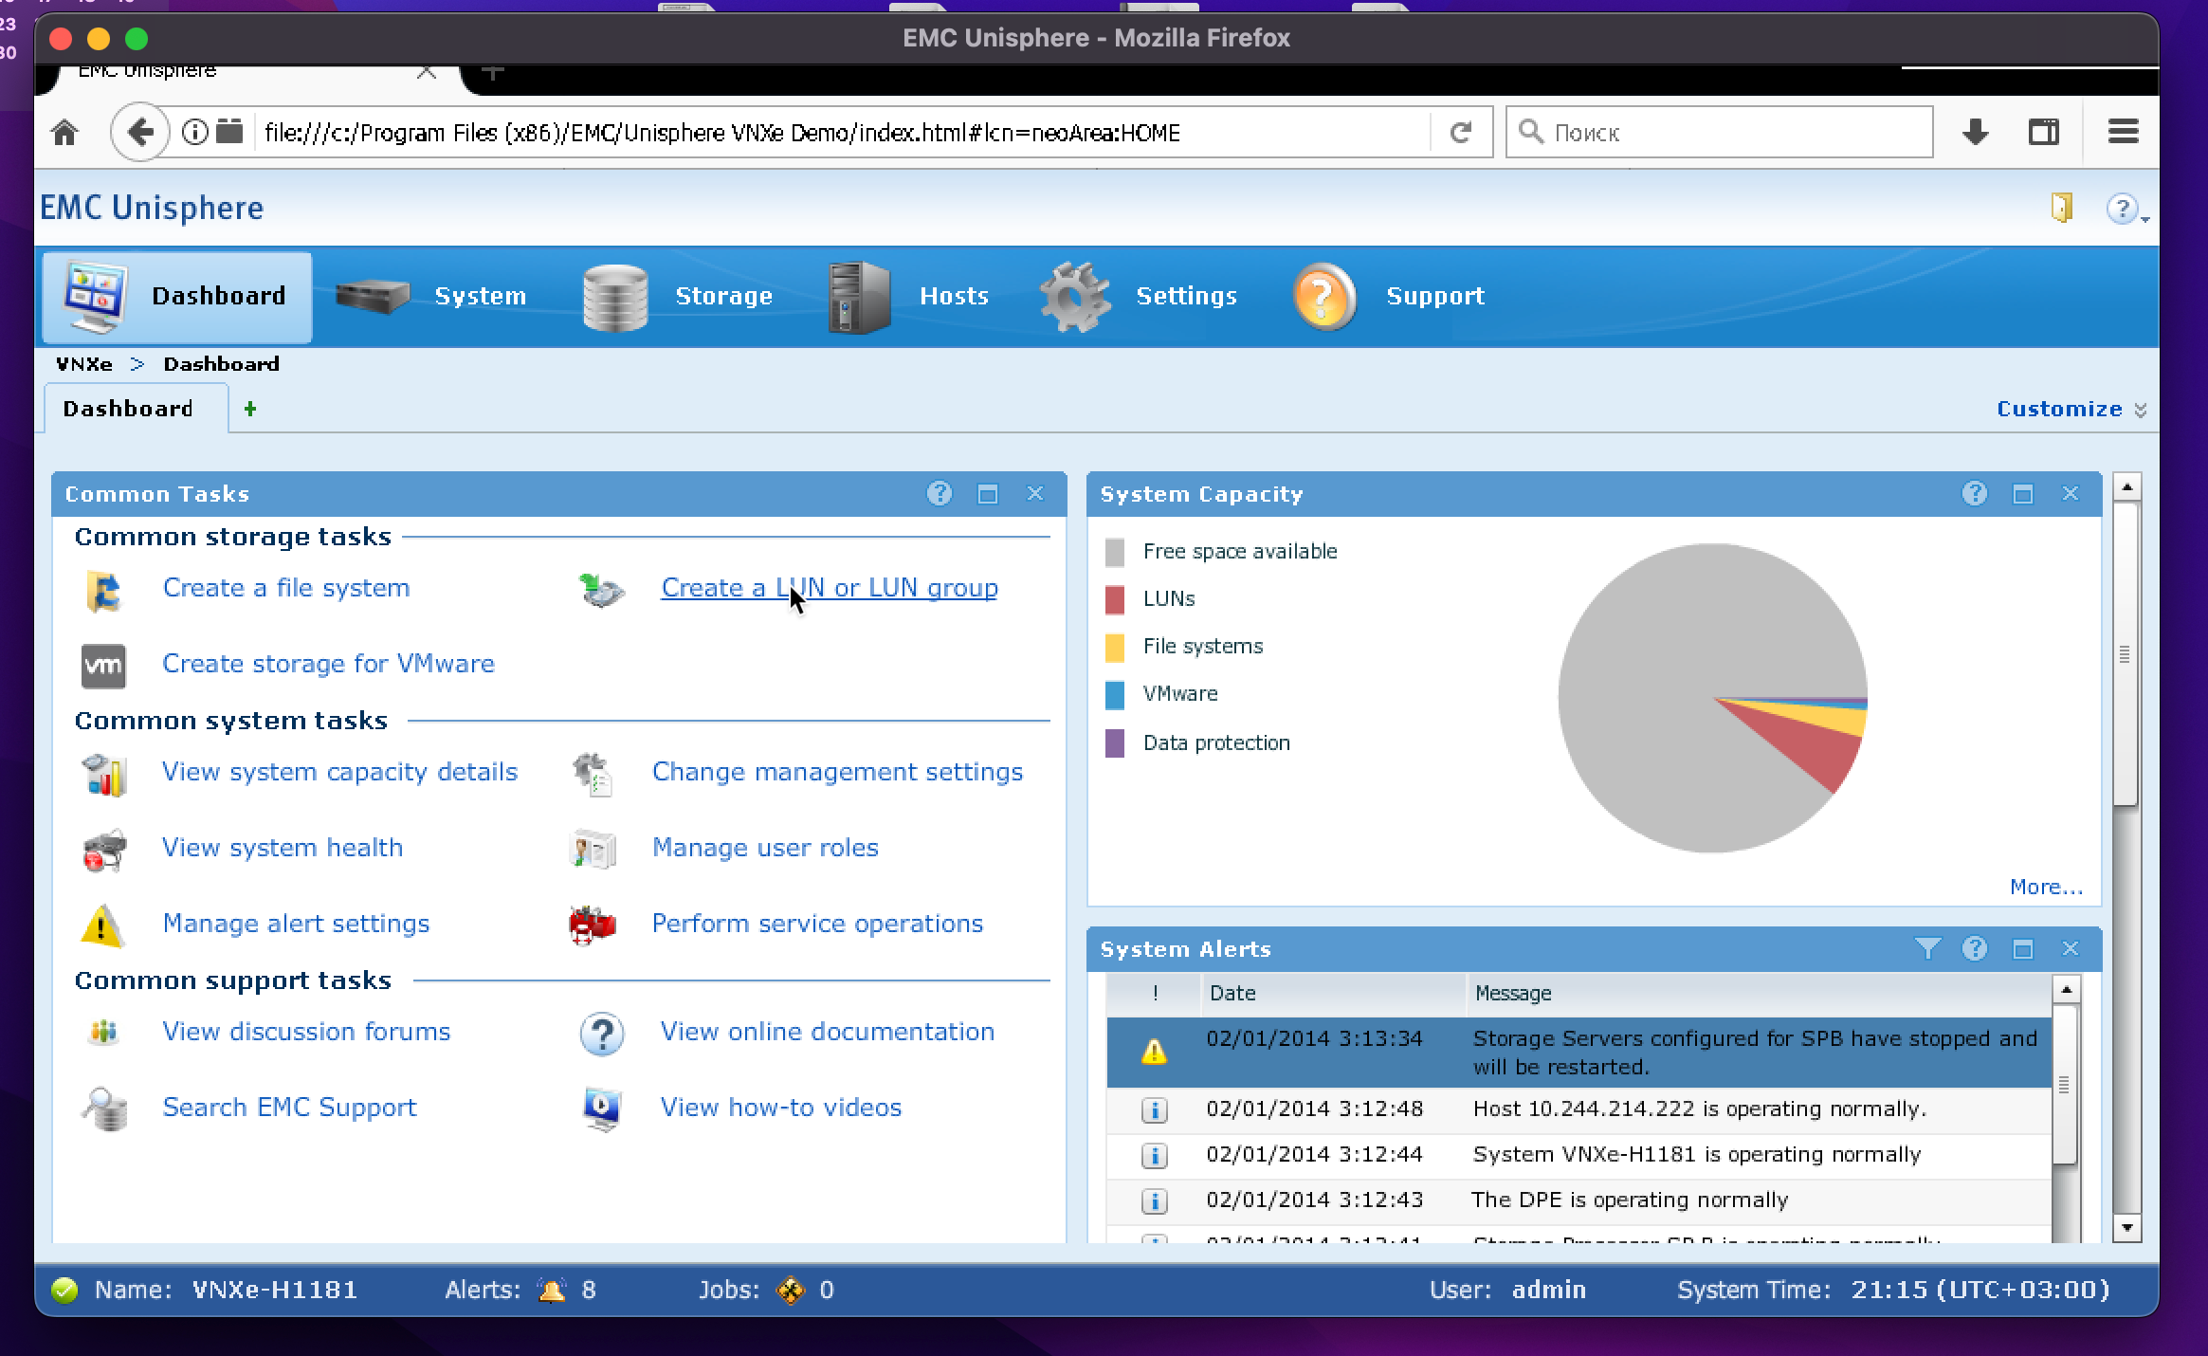

Рисунок 3.1 – Ссылка на создание группы LUN

На первом шаге нужно ввести имя и описание группы. Задаём имя LUNGroupMatveyTest, что показано на рисунке 3.2.

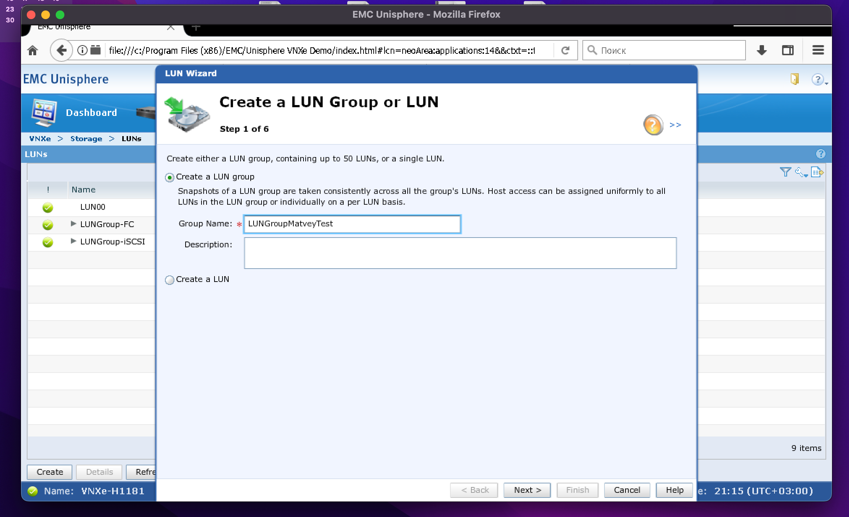

Рисунок 3.2 – Создание группы LUN

На следующем шаге создаем 10 LUN’s. Для первой конфигурации устанавливаем размер LUN равным 100 ГБ, напротив Thin ставим галочку. Для второй конфигурации устанавливаем размер LUN равным 10 ГБ, напротив Thin – галочка. Созданные LUN приведены на рисунке 3.3.

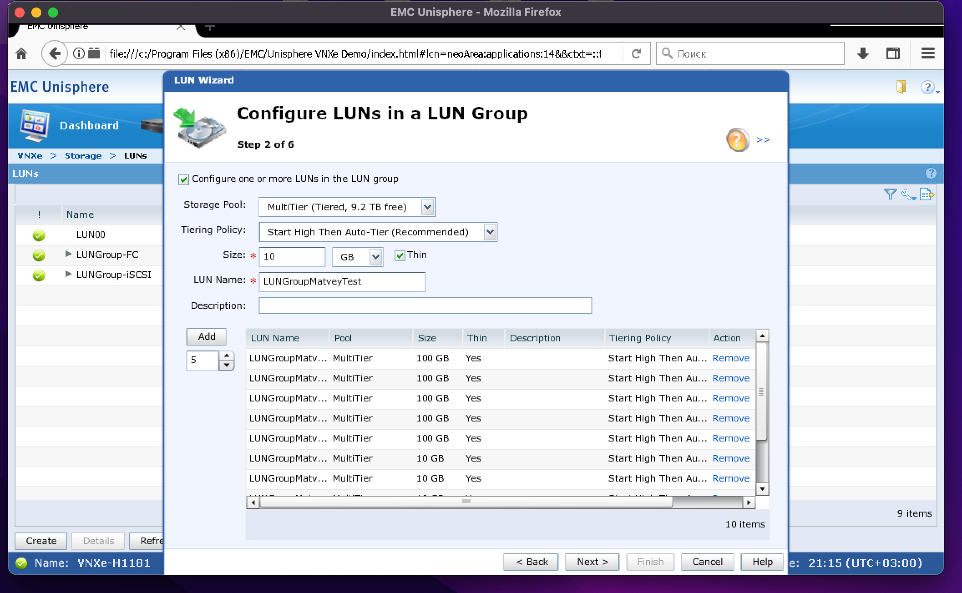

Рисунок 3.3 – Создание LUN

Следующий пункт (установка защиты) оставляем без изменений. Далее устанавливаем соединение с хостом. Отфильтровываем имеющиеся хосты по протоколу FC. Доступен только один хост 10.244.214.222, что показано на рисунке 3.4.

Теперь необходимо выбрать тип доступа к хосту. На выбор есть 4 варианта: нет доступа – хост отклоняет любой доступ к группе; LUN – хост 10 гарантирует доступ к группе; Snapshot – хост гарантирует доступ к наблюдению; LUN и Snapshot – хост гарантирует доступ и к группе, и к наблюдению за ней. Выбираем LUN (хост гарантирует доступ к группе). Это также можно увидеть на рисунке 3.4.

На последнем шаге нужно подтвердить конфигурацию для этой группы. Проверяем введенные данные. Так как все введено верно, нажимаем на кнопку Finish. После этого группа будет создана.

Посмотрим конфигурацию хранилища. Для просмотра LUN выбираем Storage -> LUNs, раскрываем созданную LUN группу. Конфигурация LUN группы соответствует описанной на предыдущих шагах. Созданная группа приведена на рисунке 3.5.

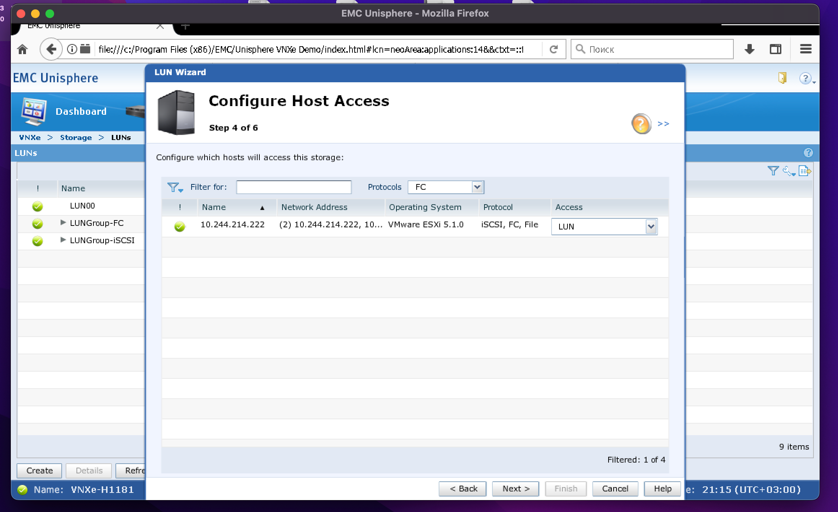

Рисунок 3.4 – Доступные хосты по протоколу FC

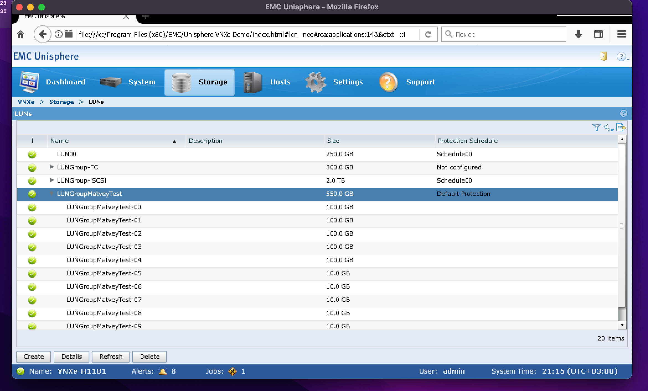

Рисунок 3.5 – Просмотр созданной LUN группы

4 Создание файловой системы

Открываем панель инструментов и выбираем пункт «Create a file system», как это делалось на рисунке 3.1. Настраиваем файловую систему для хоста с Windows, выбираем тип протокола. Результат на рисунке 4.1.

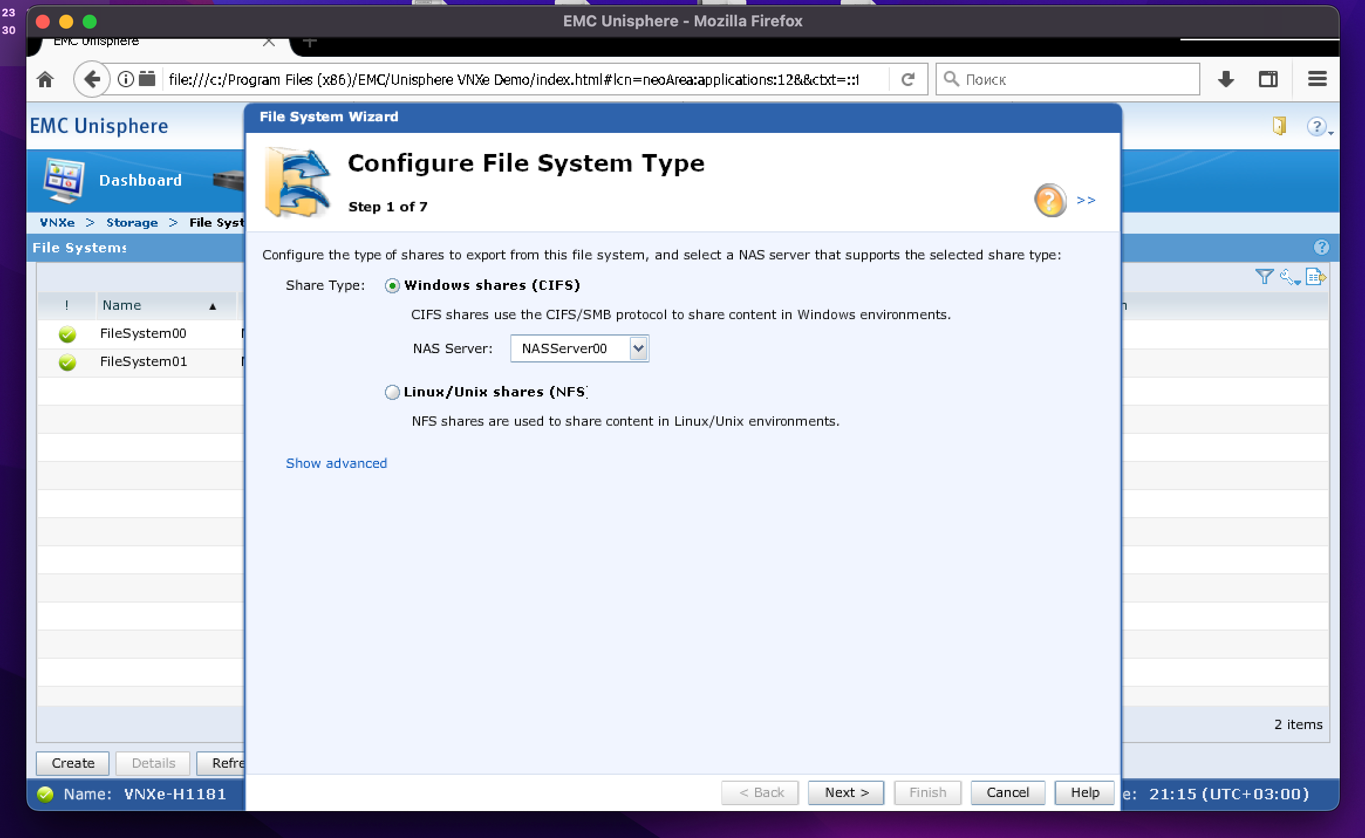

Рисунок 4.1 – Создание файловой системы для хоста с Windows

Вводим название файловой системы и ее описание. Это показано на рисунке 4.2.

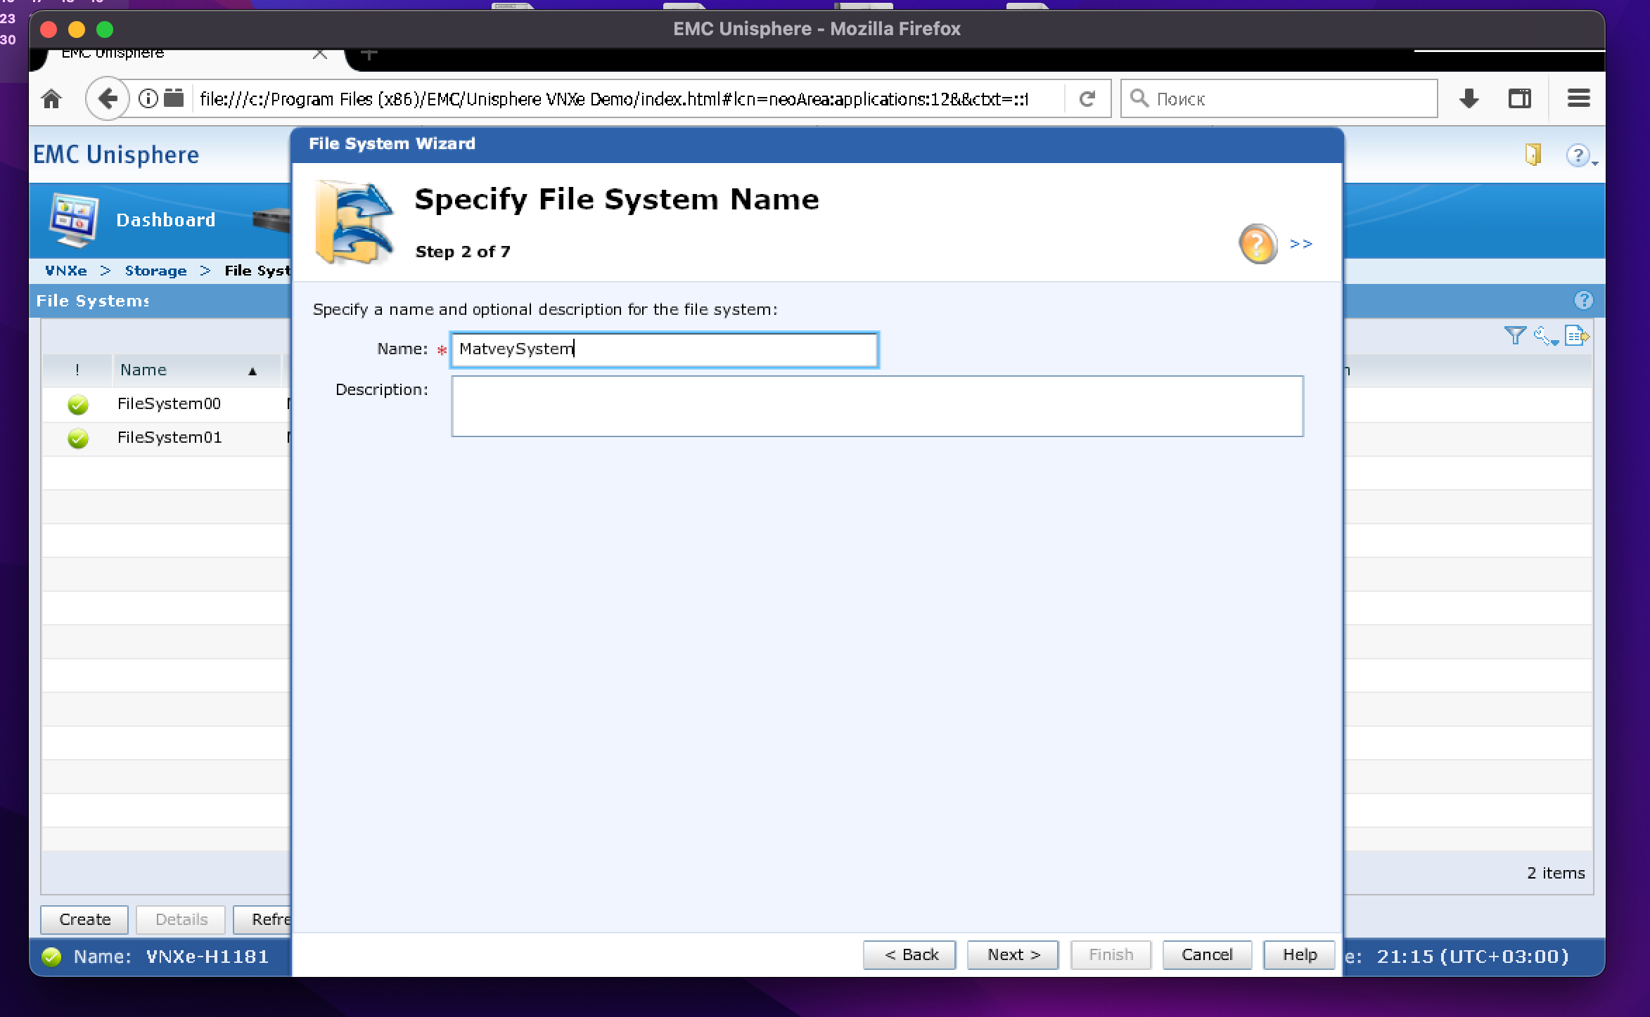

Рисунок 4.2 – Выбор названия файловой системы

Далее выбираем подходящий пул. Определяем многоуровневую политику (start high), размер (222 ГБ) и Thin (см. рисунок 4.3).

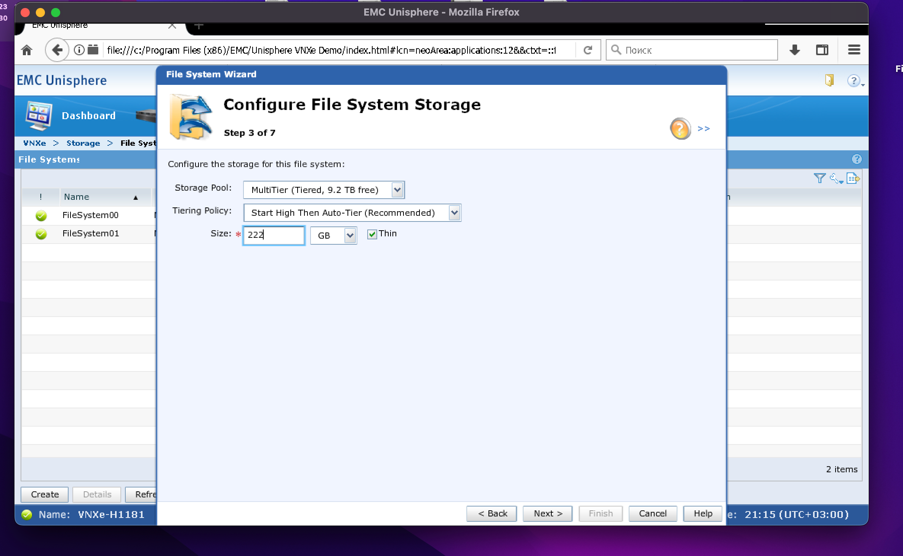

Рисунок 4.3 – Выбор пула файловой системы

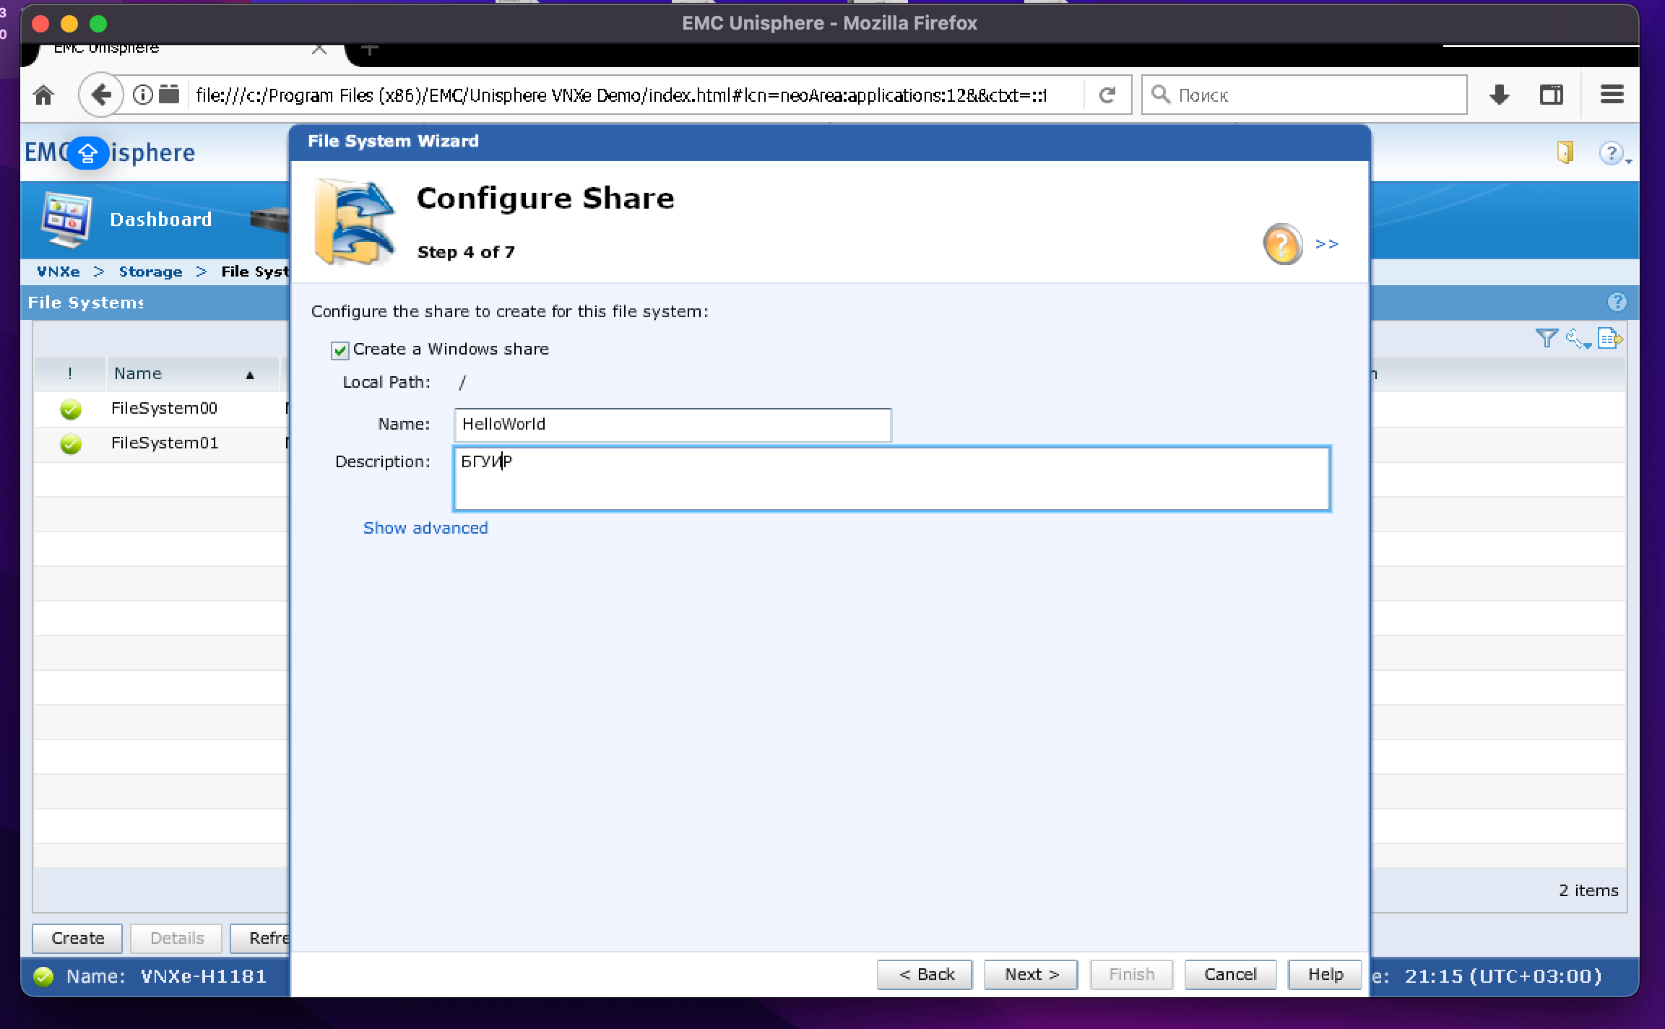

Рисунок 4.4 – Создание общего участка памяти

Создаём общий участок памяти и задаём его имя и описание. Это приведено на рисунке 4.4. Этот участок будет служить как интерфейс доступа к открытым для доступа папкам для различных хостов.

На следующем шаге вы проводим настройку сохранения текущей конфигурации-защиты, которую рекомендуется применять для общей памяти.

Далее проводится настройка сохранения текущей конфигурации-защиты, которую рекомендуется применять для общей памяти. Выбираем пункт Select a snapshot schedule и выставляем значение по умолчанию.

На последнем шаге проверяем все настройки. Так как все введено правильно, нажимаем на кнопку Finish. Проверка конфигурации приведена на рисунке 4.5.

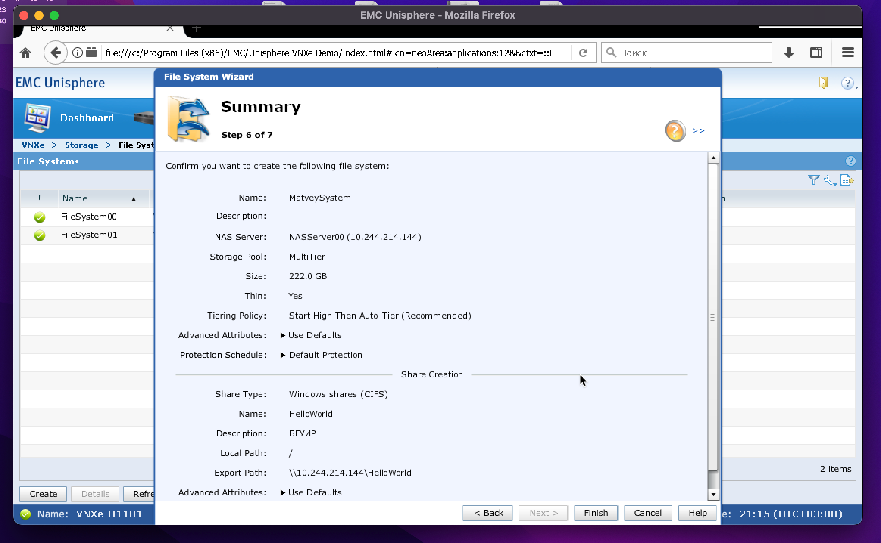

Рисунок 4.5 – Проверка конфигурации

Файловая система была создана и появилась в списке со всеми файловыми системами. Созданная система представлена на рисунке 4.6.

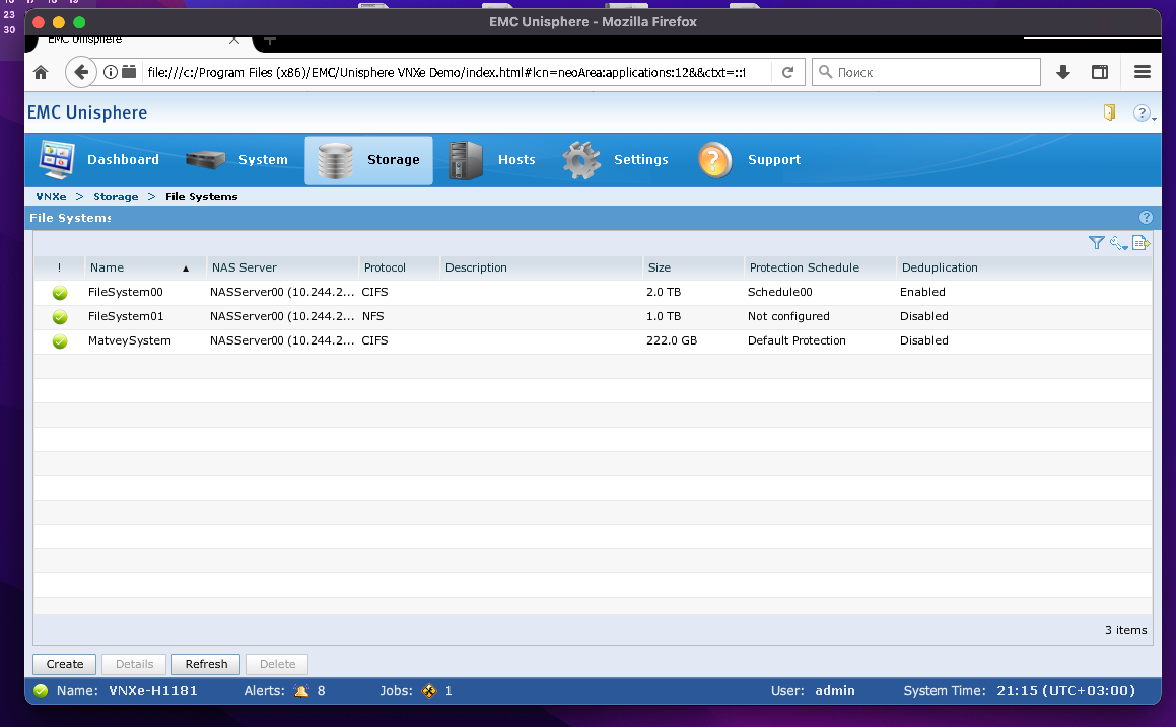

Рисунок 4.6 – Созданная файловая система

5 вывод

В ходе работы был исследован интерфейс управления интеллектуальной системой хранения, а также подробно рассмотрены основные задачи, которые можно выполнять в этой среде. Проведен анализ возможностей системы, включая настройку параметров хранения, управление ресурсами.

Особое внимание было уделено процессу создания и конфигурации системы хранения и группы LUN. Пройдены все необходимые шаги по созданию и настройке ресурсов. Также проведена проверка на соответствие конфигурации установленным параметрам. Это все говорит об успешном выполнении лабораторной работы.